Введение
1 Дифференцированное обучение—одна из важнейших технологий инновационных процессов в образовании.
1.1Психолого-педагогические основы дифференцированного обучения.
1.2 Цели, задачи и сущность дифференцированного обучения.
1.3 Формы учебной работы при дифференцированном обучении.
1.4 Дифференциация в УМК Н.Ф. Виноградовой.
1.5 Приемы для опроса, для подачи домашнего задания, для оценивания.
1.6 Результаты и выводы.
Заключение.

О. А. Комарова
Учитель начальных классов МОУ «Гимназия имени Героя Советского Союза Ю. А. Гарнаева г. Балашова»

«Специфика форм организации образовательного процесса на основе уровневой дифференциации»

«То, что сегодня ребенок способен делать в сотрудничестве и под руководством, завтра он становится способен выполнить самостоятельно…»
Л.С.Выготский

Начальная школа является важным этапом возрастного развития и становления личности и должна гарантировать высокий уровень образования. В наших школах обучаются дети с разным уровнем развития, но не всякая школа в состоянии предложить каждому школьнику индивидуальную учебную программу. Поэтому учителя ищут модели, которые могут обеспечить развитие личности с учетом индивидуальных психологических и интеллектуальных возможностей. Я считаю, что успешность процесса обучения зависит от обучения по способностям и по возможностям ребенка, т. е. от дифференцированного обучения.
Дифференцированное обучение в переводе с латинского означает разделение, разложение целого на части. Дифференцированное обучение-это создание условий для максимального развития детей с разным уровнем способностей, для реабилитации отстающих и для продвинутого обучения тех, кто способен учиться с опережением. В основу дифференциации положена теория Выготского Л. С. о зоне ближайшего развития. Понятие «дифференцированный подход» ввели в начале 20 века Роджерс К. и Маслоу А. Опираясь на научные труды К. Д. Ушинского, В.А. Сухомлинского, Ш. А. Амонашвили, серьезный вклад в формирование теоретических и методических основ внесли А.Н Леонтьев, Ю.К.Бабанский, И.С.Якиманская. В настоящее время педагоги продолжают исследовать и разрабатывать технологии дифференцированного подхода. Таким образом, можно сказать, что данный подход находится на стадии развития.
Я считаю, что эта технология по-прежнему современна, потому что цель дифференцированного обучения - организовать учебный процесс на основе учета индивидуальных способностей личности, т е на уровне возможностей и способностей ребенка.
Поэтому в ходе образовательного процесса ставлю перед собой задачу: увидеть индивидуальность ученика и сохранить ее, помочь ребенку поверить в свои силы, обеспечить его максимальное развитие.
Дифференциация основана на различении особенностей личности, интересов, готовности к образованию. Обучение, по выражению Ш. Амонашвили, должно быть [вариативным к индивидуальным способностям]. Дифференциация позволяет работать с отдельными учениками и с группами. Ее характерными чертами являются открытость требований, предоставление права выбора материала. Система работы по этой технологии включает:
- выявление отставаний в ЗУН;
- ликвидацию пробелов ЗУН;
- устранение причин неуспеваемости;
- формирование интереса и мотивации к учебе;
- дифференцирование учебных задач и оценок деятельности.
Дифференциация предполагает условное деление класса по уровню умственного развития (уровень достижений) и по личностно-психологическим типам (тип мышления, темперамент и т.д).
Леонтьев А.Н., Алексеев А.А., Якиманская И.С. выделяют следующие формы работы при дифференцированном обучении:
1 .1. Деление на группы (эта форма предполагает организацию работы групп с разными учебными возможностями).
1 группа (учащиеся, которые могут вести работу с материалом большой сложности, самостоятельно и творчески подходят к решению учебных задач) - высокий и средний уровень развития.
2 группа (учащиеся со средними способностями, а так же с низким уровнем развития и средней работоспособностью) - средний уровень.
3 группа (учащиеся с низкими способностями и низкой работоспособностью). Эта группа требует ограничения заданий и больше дополнительных разъяснений.
2.2 Индивидуальная форма (ученик работает самостоятельно, проявляя инициативу).
Изучив теоретическую основу дифференцированного обучения, я проанализировала учебники и тетради по УМК Н. Ф Виноградовой и пришла к выводу: авторы программы разработали задания и упражнения по следующим уровням дифференциации: уровень творчества, уровень трудности, по объему учебного материала, по степени самостоятельности, по характеру помощи учителя.
Дифференциация по уровню творчества предполагает различия в характере познавательной деятельности. Здесь предлагаю детям решение арифметических задач знакомых видов, классификацию объектов, преобразование простой задачи в составную, поиск рационального способа решения. При дифференциации по уровню трудности усложняю материал операциями сравнения, заданиями на выяснение значения слов.
При дифференциации по объему материала предлагаю для успевающих детей задания на смекалку, упражнения игрового характера, нестандартные задачи.
При дифференциации по степени самостоятельности одна группа детей работает под моим руководством, другая работает самостоятельно.
При дифференциации по характеру помощи использую подготовительные упражнения, записи на доске, карточки-помощницы, модели, схемы.
Хочу охарактеризовать приемы дифференцированного обучения, которые использую в своей работе.
При опросах:
--взаимоопрос (готовятся 3 ученика и приглашают желающих ответить на 5, 4, 3);
--тихий опрос (беседа с одним или несколькими учениками, когда класс работает);
--солидарный опрос (ученик вызывается к доске, если он не ответил, обращаемся к классу за помощью. Помощник шепотом помогает товарищу. Для 3-4 классов : ученик и помощник берут учебники и тетради и уходят на последнюю парту, потом отчитываются. Оцениваю ответ и труд помощника.)
--защитный лист (ученик записывает свою фамилию, если не выучил, отчитывается в другой день).
При подаче домашнего задания:
--задание массивом (даю много заданий на определенный промежуток времени, ребенок делает самостоятельный выбор)
--сам себе учитель (дети сами подбирают форму и содержание заданий)
--3 уровня(1—обязательный минимум, 2—работает тот, кто не желает испытывать трудности, 3—творческие задания по желанию)
При оценивании:
--оценка-не отметка (оценивание не только цифрой)
--кредит доверия (если спорная оценка)
--рейтинг (ученик сам ставит отметку, через дробь ставит учитель)
--система стимулов (смайлики, грамоты)
--самооценка (в цветовой гамме)
Проведенный анализ научно-методической литературы и результатов проведенной работы позволяет сделать вывод, что применение дифференциации возможно и необходимо. Она способствует более прочному и глубокому усвоению знаний, развитию индивидуальных способностей, развитию самостоятельного творческого мышления. Это значит, что эффективность процесса обучения повышается при использовании дифференциации. Результаты работы отслеживаю по диагностикам уровня сложности заданий и качества знаний (Приложение в презентации). Надо отметить, что дети становятся более самостоятельными, способными анализировать, творчески подходить к решению поставленных задач.
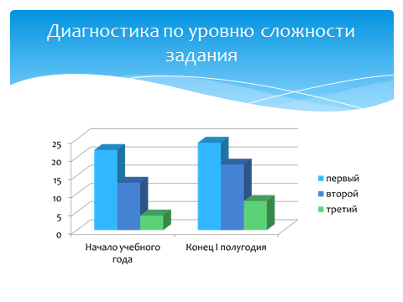

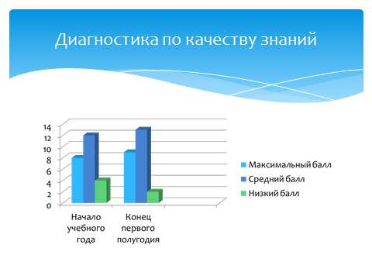

Дифференциация обучения в настоящее время является одним из ключевых направлений обновления школы. Дифференциация становится [определяющим фактором демократизации и гуманизации, средством установления оптимальных соотношений между потребителями общества и личностной ориентацией каждого отдельного человека]

СПИСОК ЛИТЕРАТУРЫ
1 Концепция модернизации российского образования на период до 2010 г. (Постановление Правительства Р Ф от29.12.01.)
2 Государственный стандарт общего образования (принят 5 марта 2004 г. Приказ Министерства образования Р Ф № 1089)
3 Методическое письмо о преподавании учебных предметов начальной щколы в условиях введения федерального компонента Государственного стандарта общего образования(2004 г.)
4 Осмоловская И.М. Организация дифференцированного обучения в современной образовательной школе // Завуч.-2003.-№ 8
5 Яковлева Е.В. Организация дифференцированного подхода в процессе усвоения знаний младшими школьниками // Нач. шк. -2004.-№5
6 Дощицина З.В. Оценка степени готовности детей к обучению в школе в условиях разноуровневой дифференциации . - М. : Просвещение, 1998
7 Дубровина И. В. Практическая психология обучения.- М. : Просвещение, 1998
8 Лукьянова М. И. Дифференцированное обучение как педагогическая проблема // Личностно-ориентированное обучение: теории и технологии: Учеб. Пос. Ульяновск, 1988
9 Талызина Н. Ф. Формирование познавательной деятельности младших школьников. – М. : Просвещение, 1988
10 Фомина И. В. Активизация познавательной деятельности на первой ступени обучения.- Волгоград: Учитель. 2009

